Controlador de dominio adicional

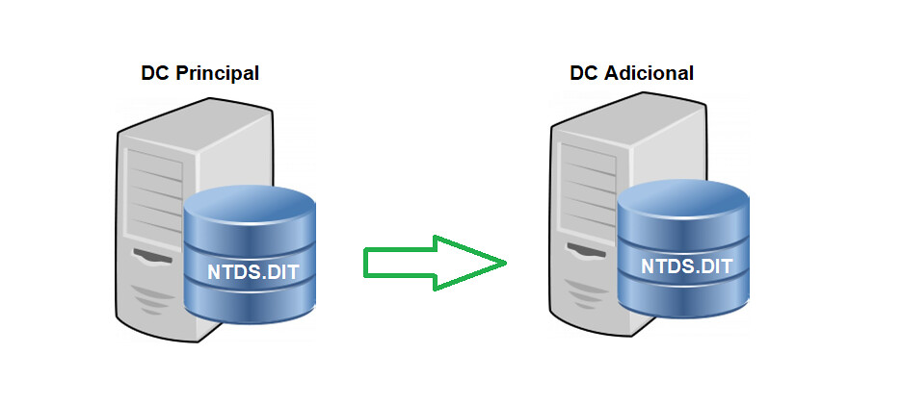

Carlos González Martín

2º Grado superior de Administración de Sistemas Informáticos en Red

IES VALLE INCLAN   
Curso 2024-2025

Contenido

1. Primeros pasos 3

2. Instalación de rol y promoción del primer server 3

3. Unir clientes 6

4. Visualizar maestro de operaciones 8

5. Transferencia de roles FSMO 8

# Primeros pasos

Lo que haremos será tener 2 Windows server, un Windows server 2016 y un Windows server 2022, para hacer la transferencia de roles FSMO

# Instalación de rol y promoción del primer server

ahora instalaremos el rol de servicio de dominio de active directory y luego promocionaremos el servidor.

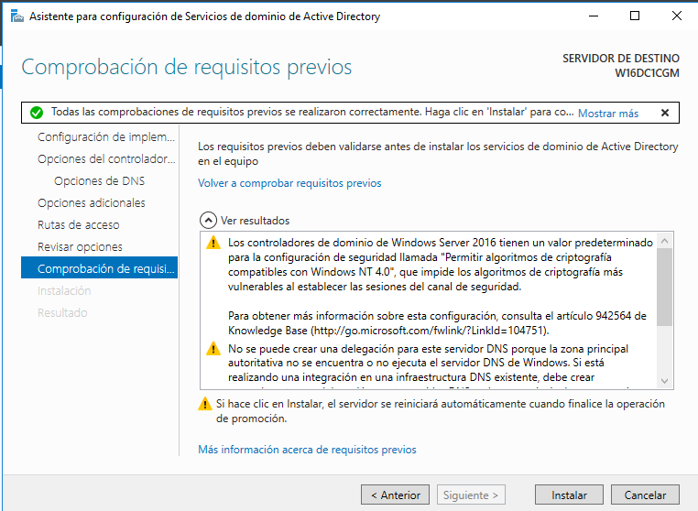

Una vez hecho las configuraciones en el dcpromo le daremos a instalar

Se nos reiniciará el servidor

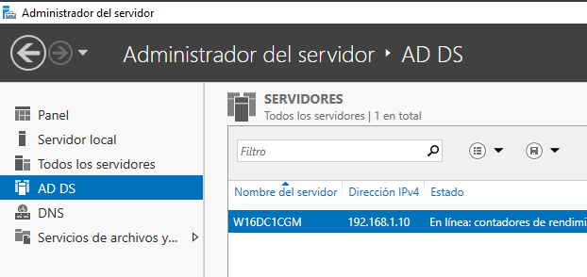

Una vez creado el dominio, procederemos a crear un controlador de dominio adicional en el segundo servidor

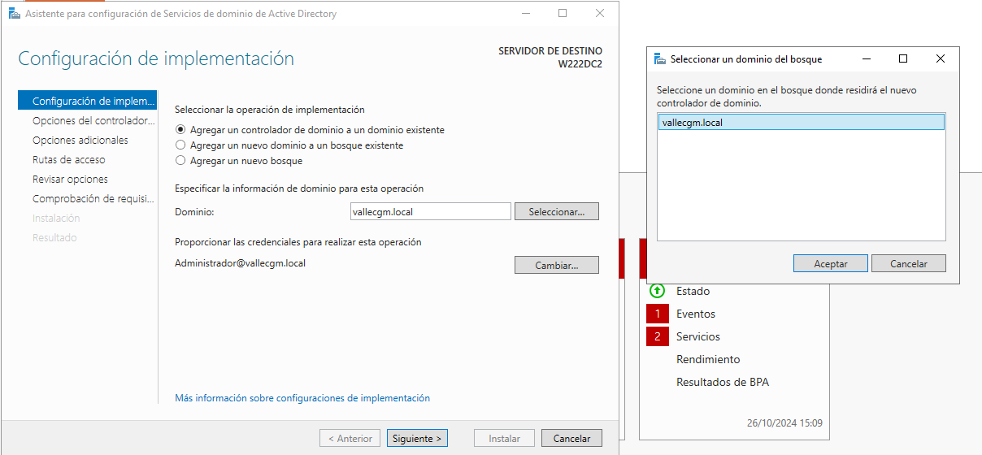

Una vez que le demos a siguiente nos saldrá una ventana para poner la contraseña, es igual la ventana que cuando hacemos un controlador de dominio

Luego le daremos a siguiente y será esta captura en la que le indicaremos como vamos a realizar la replicación

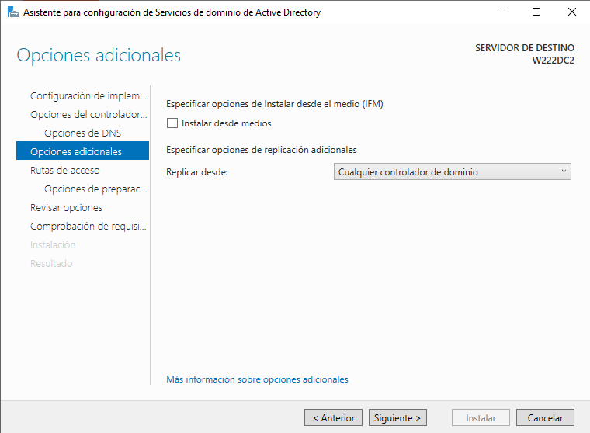

Una vez que le demos a siguiente es igual que cuando hacemos un controlador de dominio y le daremos a instalar

Una vez hecho esto se nos reiniciara el servidor parra pasar a ser controlador de dominio adicional

Si nos vamos a sitios y servicios de active directory veremos que están los dos controladores de dominio

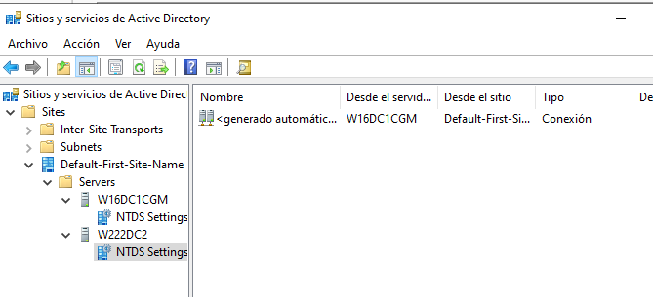

# Unir clientes

Ahora lo que haremos será tener 2 Windows 10 como clientes y los uniremos a dominio para ver si podemos seguir conectándonos al bosque

Hemos unido el cliente1 al dominio

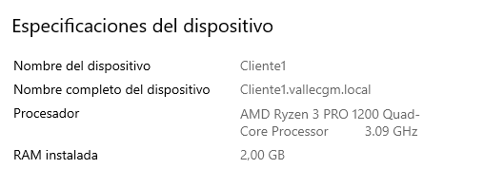

Ahora uniremos el cliente 2 al dominio

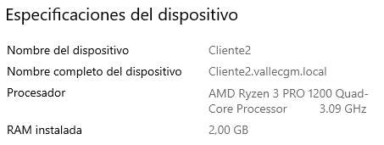

Ahora vamos a crear un usuario en el dominio, y apagamos el primer controlador de dominio

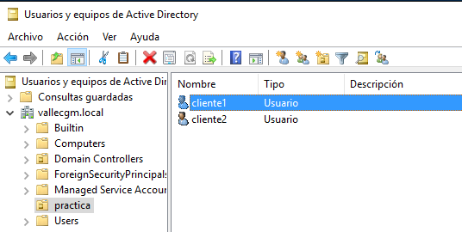

Apagaremos el primer controlador de dominio y vemos si podemos conectarnos con esos usuarios

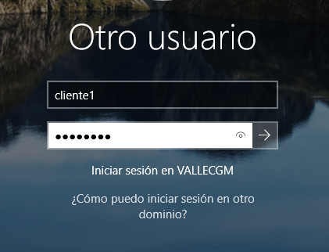

Vemos si ha iniciado sesión correctamente

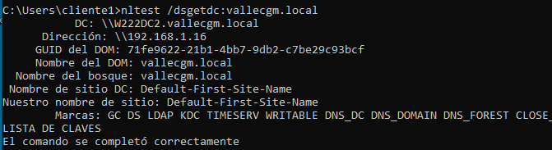

Con el siguiente comando veremos en cual controlador de dominio esta conectado actualmente

# Visualizar maestro de operaciones

Con el siguiente comando veremos quien tiene el maestro de operaciones

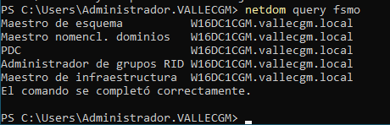

# Transferencia de roles FSMO

Ahora lo que haremos será transferir los roles al segundo controlador de dominio

Transferir el maestro de esquema

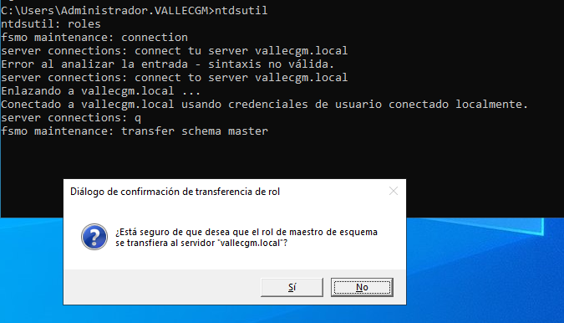

Una vez que hemos transferido el maestro de esquema, procederemos a transferir el maestro de nombres

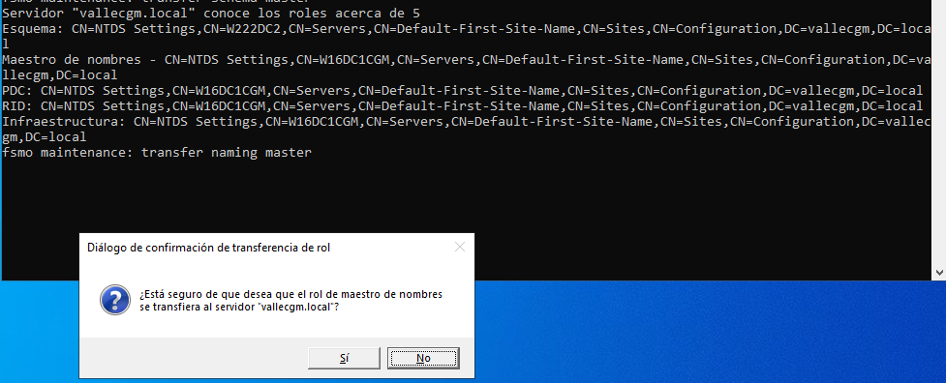

Una vez que ya lo hemos hecho de forma en terminal de comandos, probaremos a transferir el resto de roles de forma grafica

Ahora mismo con un netdom query fsmo tenemos los siguientes roles transferidos

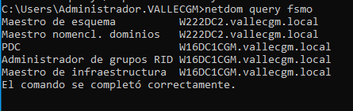

Ahora nos iremos a usuarios y equipos de active directory y nos iremos a maestro de operaciones, nos saldrá la siguiente pestaña y procederemos a transferir los roles que faltan

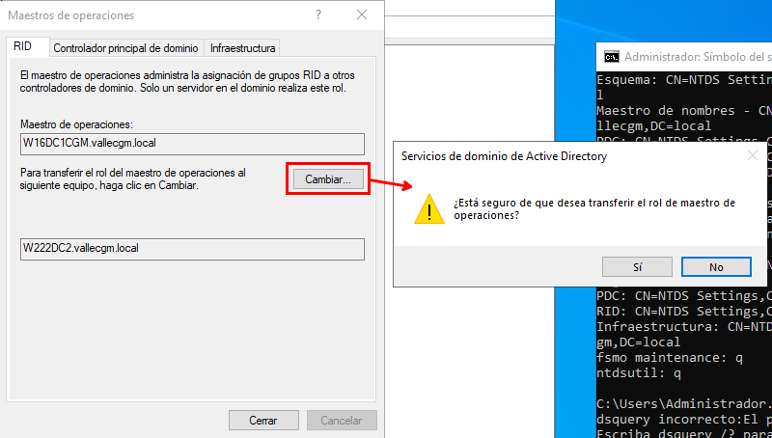

Una vez transferido el maestro de RID haremos un netdom query fsmo en el cmd y nos saldrá lo siguiente

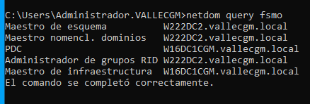

Ahora transferiremos el PDC, el controlador principal del dominio

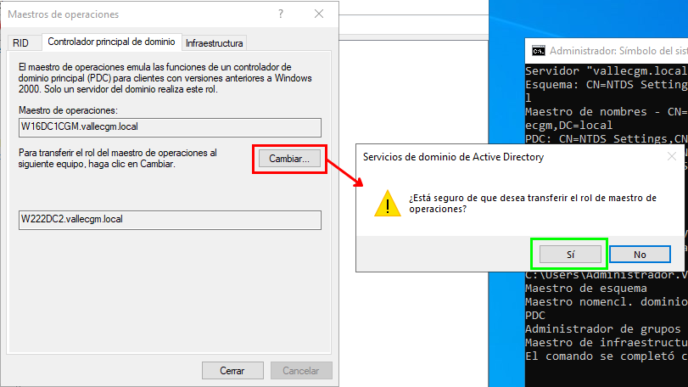

Y como antes en el cmd nos saldrá así

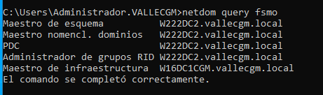

Ahora vamos a transferir el ultimo rol que es el maestro de infraestructura

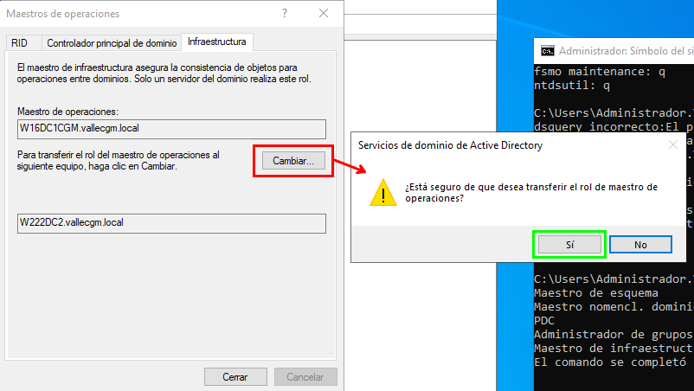

Ahora como anteriormente lo miraremos en el cmd

